Рекомендации для родителей группы №14:
Тема недели: «Весна в окно стучится».
Развитие способности к установлению связей между изменениями в неживой и живой природе весной. Развитие эстетического отношения к образам весны в произведениях искусства. Наблюдения и эксперименты (вода, свет, воздух).

Образовательная деятельность | Рекомендации
Познавательная деятельность.  Тема: «Викторина «Весна»  Программное содержание: Закрепить знания детей о последовательности весенних изменений в природе, о понятии «поздняя весна» (увеличился день, стало тепло, деревья покрылись листвой, появились первые весенние цветы); об изменениях в жизни животных и птиц. Закрепить умение детей устанавливать связи между изменениями в живой и неживой природе с наступлением тепла. | 1.Отгадывание загадок  Ой, беда, ой, беда! Снег в лесу. Сугробов много.  Тает снег, кругом вода. Но слышна синицы трель.  Не обуешь валенки, С крыши прямо на дорогу  На снегу…..(проталинки) Звонко капает….(капель)  Рад весне братишка Сашка, Самый первый день весны,  И собака рада Жулька. Самый – самый первый.  На припеке с крыши нашей На опушке у сосны  Утром свесилась….(сосулька) Распустилась…..(верба)  2.Игра «Кто больше назовет признаков весны».  Первые проталины  Почерневший снег  Вернувшиеся из теплых стран перелётные птицы  Увеличение светового дня  Повышение температуры окружающей среды  Журчание ручьёв  Оживление деятельности зимующих птиц  3.Игра "Весна идёт"  Слушаем стихотворение и выполняем различные движения  Раньше был сугроб до крыши, (Поднимаем руки вверх)  А теперь всё ниже, ниже.  Оседает, оседает,  А потом совсем растает. (Опускаем руки и приседаем)  Солнышко сильнее греет, (Руки вверх, растопыриваем пальцы)  Растопить весь снег сумеет.  Побегут ручьи везде.  Всё окажется в воде. (Делаем руками перед собой волнообразные движения)  Все деревья вдруг проснулись (Потягиваемся)  И от снега отряхнулись. (Показываем: деревья стряхивают снег)  Пробудились ото сна.  4. Игра «Знатоки»  - Как называются цветы, которые первыми появляются после снега? (подснежники)  - Какие цветы мы обычно дарим мамам на 8 марта? (тюльпаны)  - Какие животные просыпаются весной? (медведь, еж)  - Как называется дерево, на котором весной распускаются пушистые комочки? (верба)  - В какое время года, мы празднуем праздник масленицы? (весной)  - Что обозначает праздник – Масленица? (проводы зимы)  - Как называется природное явление «таяние сосулек»? (капель)  - Какая птица раньше всех возвращается из теплых стран? (грач)  - Как называется цветок из которого появилась девочка Дюймовочка? (тюльпан)  - Какие цветы мы обычно возлагаем к мемориалу Вечный огонь? (гвоздики)  - Дарят женщинам нежные веточки с жёлтыми пушистыми шариками, что это за веточки? (мимоза)  - Назовите весенние праздники? (8 марта, День космонавтики, День птиц, День земли, День Победы)  5. «Приметы весны»  Предложить детям картинки с изображением различных сезонных явлений (идет снег, светит солнце, весенний лес, подснежники в лесу, таяние снега, прилет птиц и т. д.). Ребенок выбирает картинки, на которых изображены только явления весны, называет их.  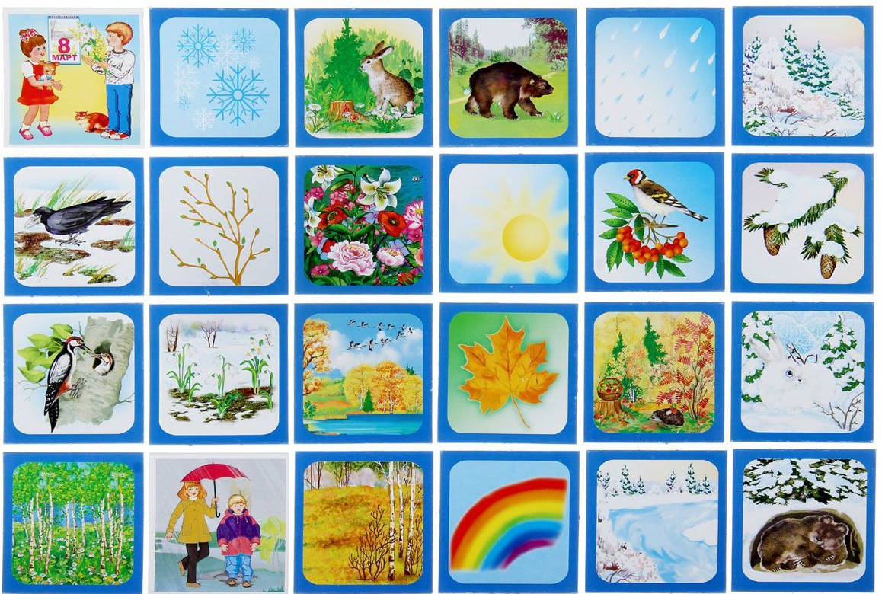
Продуктивная деятельность (лепка).  Тема: «Мы на луг ходили, мы лужок лепили»  Программное содержание: Учить детей лепить по выбору луговые растения (ромашку, василёк, одуванчик, колокольчик, землянику, злаки, травы) и насекомых (бабочек, жуков, пчёл, стрекоз), передавая характерные особенности их строения и окраски; придавая поделке устойчивость (укреплять на подставке или каркасе из деревянных или пластиковых палочек, трубочек, зубочисток, проволоки). Формировать коммуникативные навыки. Развивать наблюдательность. Воспитывать интерес к живой природе. | 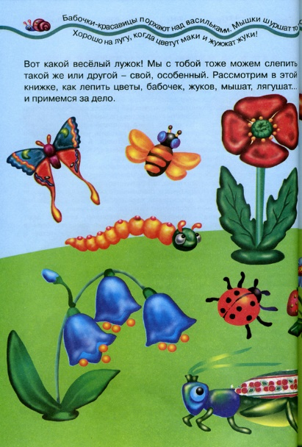  Предложить ребенку создать свой луг красивый, зеленый с яркими цветами и разными насекомыми. Обсудить, что растет на лугу: разные травы и цветы: одуванчики, мать и мачеха скоро появятся василек, ромашки. Предложить рассмотреть строение цветов, уточняя особенности их внешнего вида, строение и окраска лепестков, изгиб и толщина стебля, формы листьев. Посмотреть, как можно передать характерные особенности растений. Одуванчик стебель удлиненный, листья сложные, цветок круглый. Тюльпан стебель длинный, лист продолговатый удлиненный, цветок чашеобразный, вытянутый.  Обратить внимание на то что, цветы стоят на тонких лепестках и не падают. Как же этого добиться в лепке?  А каких насекомых можно увидеть на лугу? Рассмотреть жука, бабочку, гусеницу. Обратить внимание на то, что некоторые детали можно сделать из бытовых материалов: глазки из пуговиц, крылышки из фольги, фантиков, используются блестки и др.  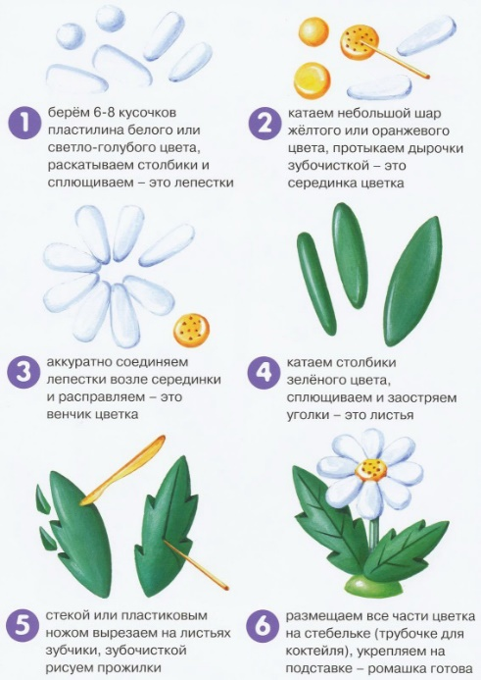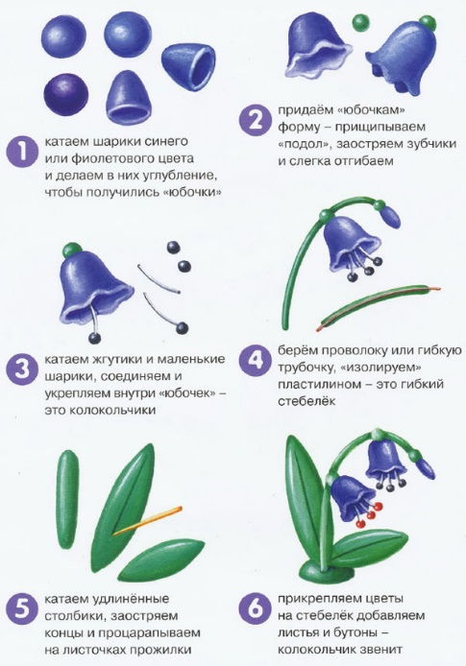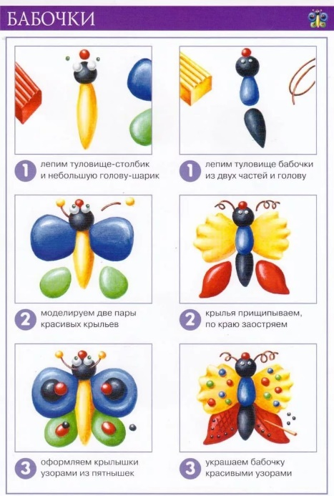  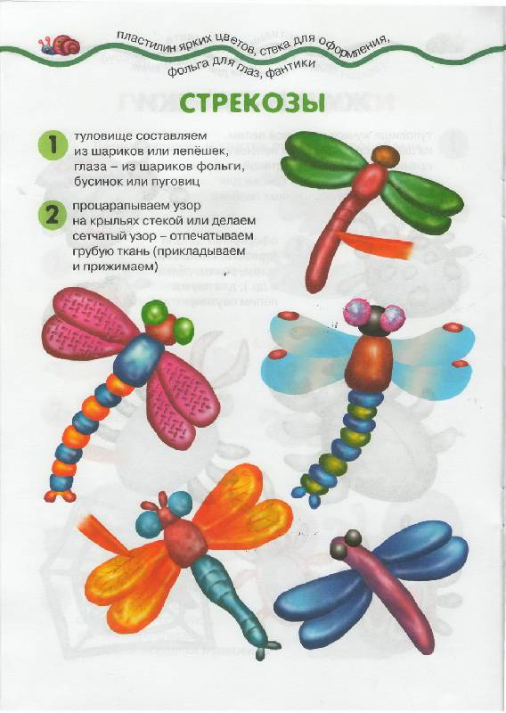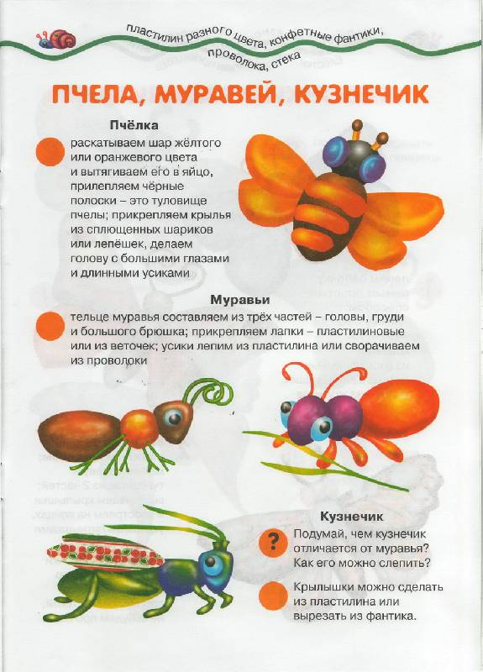
Познавательная деятельность (Математическое развитие).  Тема: Количественные отношения.  Программное содержание: продолжать учить детей определять количественные отношения между числами в пределах 20, делать соответствующую запись при помощи цифр и знаков, упражнять в счете по осязанию, закрепить названия дней недели, закрепить названия геометрических фигур. | 1.Для определения количественных отношений между числами предложите ребенку выполнить следующие задания:  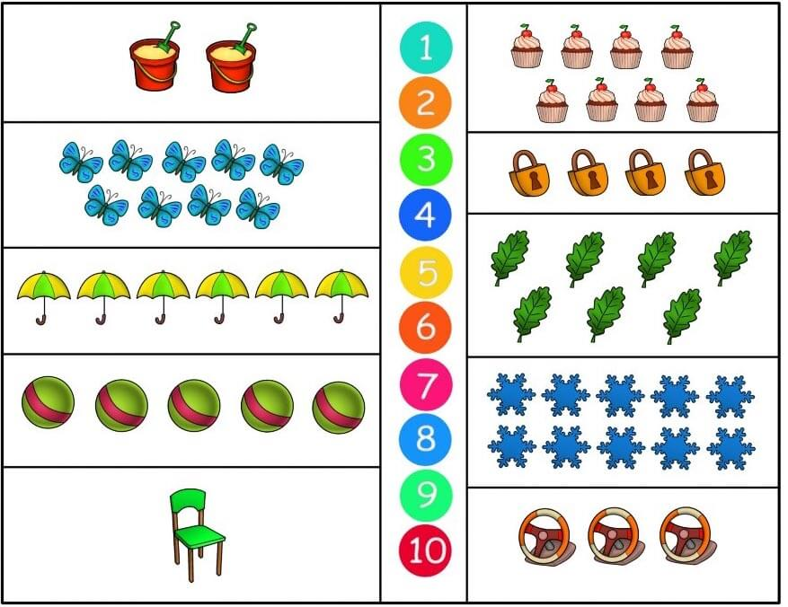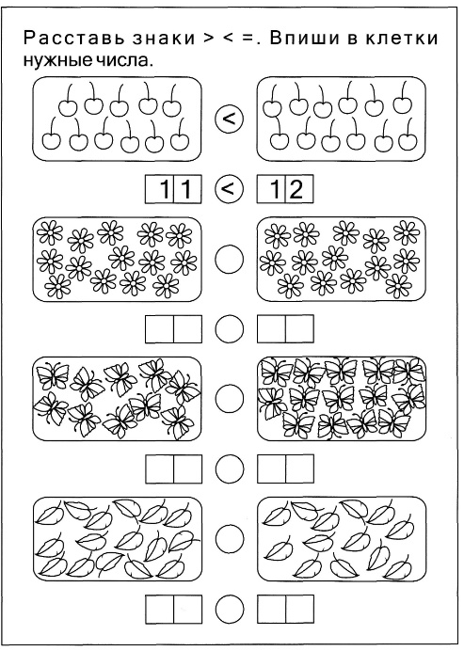  2. Счет по осязанию.  - На столе под салфеткой разложены предметы. Ваша задача сосчитать количество предметов.  3. Дидактическая игра «Веселая неделька»  Цель игры: формировать представления детей о днях недели, их последовательности. Закреплять умение определять, какой день сегодня, какой был вчера, какой будет завтра. Закреплять названия дней недели.  Описание игры  Дидактическая игра состоит из 7 фигурок, которые изображают дни недели (понедельник, вторник, среда, четверг, пятница, суббота, воскресенье). На каждый день недели наклеена цифра: 1, 2, 3 и т.д.  Варианты игры:  1. «Что за чем» (дети называют дни недели, их очерёдность).  2. «Кто соседи?» (закрепить очередность дней недели, развивать слуховое восприятие).  3. «Какой день пропущен?» (закрепить последовательность дней недели, их названия).  4. Для закрепления названий геометрических фигур поиграйте с детьми в игровое упражнение «Найди предмет похожий на круг, ромб, квадрат и т.д.»
(Математическое развитие).  Тема: Ориентировка в пространстве.  Программное содержание: упражнять в ориентировке на листе бумаги, учить задавать вопросы, используя слова: «сколько», «слева», «справа», «вверху», «внизу»; обогащать представления о цифровой символике. | 1.Для закрепления в ориентировке на листе бумаги поиграйте с ребенком в следующую игру:  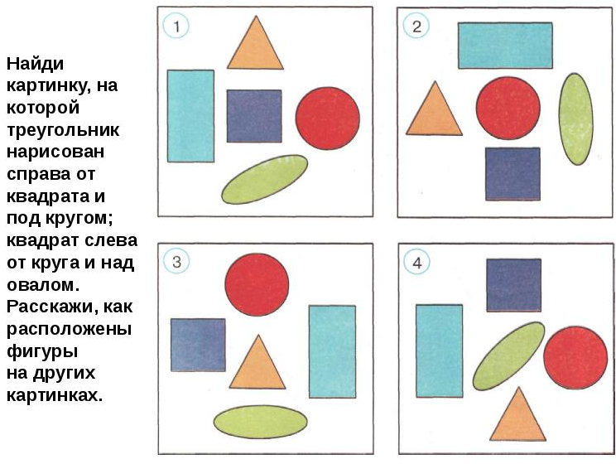  2. Для обогащения цифровой символики:  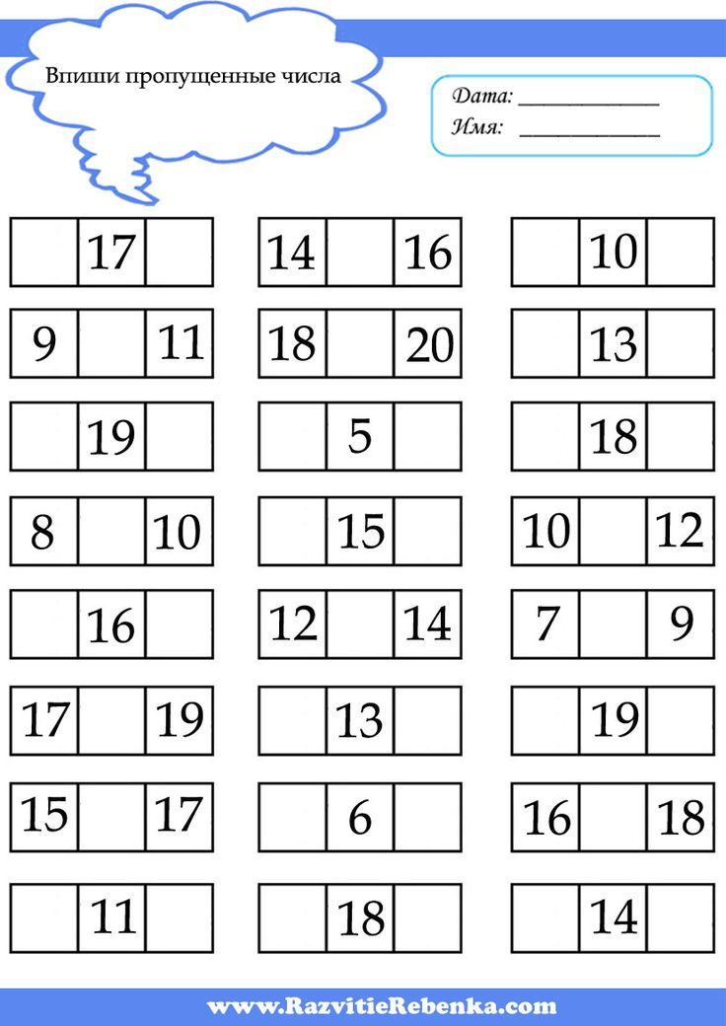  3. Игра «Что, где?»  Игра проводится с мячом. Ведущий бросает мяч и спрашивает: «Что справа от тебя?» Ребенок, поймавший мяч, отвечает на поставленный вопрос и т.д.  Вопросы детям:  - что над головой?  - кто за тобой?  - кто слева от тебя? И т. д.  Следите за тем, чтобы дети правильно отвечали на вопросы «кто» или «что».  4. Игра «Загадка»  -Раз, два, три, четыре, Пять, шесть, семь, Восемь, девять, десять – Выплывает белый месяц. Кто до месяца дойдет тот и прятаться пойдет. Выложите в этом порядке числа.  - Девять, восемь, семь, шесть, пять, четыре, три, два, один! В прятки мы играть хотим. Надо только нам узнать, кто из нас пойдет искать. Выложите карточки в порядке убывания.
Коммуникативная деятельность. (Речевое развитие, связная речь).  Тема: Пересказ рассказа М. Пришвина «Золотой луг».  Программное содержание:  Донести содержание и художественную форму рассказа в единстве; закрепить понимание специфики жанра рассказа; учить пересказывать от третьего лица. | Прочитайте рассказ М. Пришвина «Золотой луг».  https://mishka-knizhka.ru/rasskazy-dlya-detej/rasskazy-prishvina/zolotoj-lug-prishvin-m-m/  После прочтения рассказа, задайте ребёнку вопросы:  -Что можно сказать про это произведение? Это сказка, рассказ или стихотворение?  - Почему вы думаете, что это рассказ? (В нем нет волшебства. Там всё, как в жизни)  -Почему рассказ называется «Золотой луг»? (Потому что весь луг был жёлтый.)  -Почему он был весь жёлтый, золотой? (Потому что на нём росло много одуванчиков.)  -Куда обычно ходили братья? (На промысел.)  -Ребята, а что значит «в пяту»? Что имел в виду автор? (Значит шёл за братом, след в след.)  -Какая забава была у мальчиков? (Дуть созревшими одуванчиком в лицо друг другу.)  -Какое слово изобрели ребята? (Фукну, фукнет.)  -Что значит «созревают одуванчики»? (Когда жёлтые лепестки сменяют белые пушинки.)  -Как автор называет одуванчики? (Неинтересные цветы.)  -А что значит неинтересные цветы? (Простые, обычные, без всякой тайны, без особой красоты.)  -Куда утром пошёл один из братьев? (На рыбалку.)  -Что он заметил? (Луг был не золотой, а зелёный.)  -Какое наблюдение провёл мальчик? (Наблюдал за лугом утром, днём и вечером.)  -На какую особенность он обратил внимание? (Одуванчики умеют закрывать и раскрывать свои лепестки.)  -С чем сравнивает Михаил Пришвин лепестки одуванчика? (С пальчиками на ладонях.)  -Какое открытие сделал мальчик? (На ночь одуванчики закрываются, а с восходом солнца снова распускаются.)  -Почему одуванчик стал для ребят интересным цветком? (Потому что спать ложились одуванчики вместе с детьми и вместе с ними вставали.)  Прочтите рассказ ещё раз и попросите ребёнка пересказать. А сейчас мы должны вспомнить имя мальчика, про которого говорится в рассказе. Как зовут автора этого рассказа? Правильно, Михаил. А когда он был маленьким, его звали Миша. Вы будете говорить: «Не я с братом, а Миша с братом. Не я пошёл удить рыбу, а он пошёл удить рыбу». Чтобы лучше запомнить рассказ, можно выполнить упражнение «Нарисуй рассказ».  Поиграйте с ребёнком в игру «Почки, листики, цветочки»  Когда произносите слово "почки", дети должны показать кулачки, когда слово "листики" - должны показать ладошки со сжатыми пальцами, а когда слово "цветочки" - должны растопырить пальцы. Можно сопровождать слова действиями и иногда показывать неправильное действие, чтобы запутать участников игры.
(Речевое развитие, комплексное).  Тема: Речевой тренинг  Программное содержание:  Учить подбирать определения и сравнения; давать задания на согласование существительных и прилагательных в роде и числе. Закреплять умение регулировать темп речи и силу голоса. | Поиграйте в игру «Подбери слово»  -Придумайте определение к слову «одуванчик». Какой он? Конечно, одуванчик может быть жёлтым, белым, пушистым, лёгким.  С чем вы можете сравнить одуванчик? Одуванчик похож на парашютик, на снежок, на пушинку, на солнышко  -Подберите определения к слову «цветы». Цветы могут быть душистыми, ароматными, нежными, хрупкими, маленькими, крупными.  -Цветы растут в поле, значит это полевые цветы.  -Цветы растут в комнате, значит это…  -Цветы растут в саду, значит это…  -Цветы растут на лугу, значит это…  А как можно сказать про луг на котором растут цветы? Какой он? Верно, цветущий, весёлый, яркий, весенний., золотой.  Игра «Весенняя поляна»  Ход: предложить детям представить, что они находятся на весенней поляне, где все весеннее. Я буду бросать мяч и называть слово, а вы ловите мяч и повторяйте это же слово, но ставьте перед ним нужную форму слова «весенний».  Н – р: день-весенний день (солнце, погода, лес, трава, небо, цветы, месяцы, гроза)
(Речевое развитие, подготовка к обучению грамоте).  Тема: Дифференциация звуков[ш-с], [ж-з] в словах.  Программное содержание:  Совершенствование навыков звукового и слогового анализа слов. Совершенствование навыка узнавания пройденных букв в условиях наложения или «зашумления». | 1. Произносить (читать) слова.  Шар – жар – базар – гусар, шаль – жаль – зал – сало, мешать – лежать – лизать – лиса, шапка – жалко – зайка – сайка, ушанка – ужасно – вязанка – санки, решать – бежать – вязать – писать, ноша – нажать – роза – роса, мешок – рожок – мазок – песок, порошок – пирожок – кузовок – голосок, пушок – лужок – возок – кусок, шутки – жуткий – мазут – сутки, ношу – хожу – везу – несу.  Следить за тем, чтобы звуки [ш], [с], [ж] и [з] не смешивались в произношении. Звуки [ш], [с], [ж] и [з] произносить длительно.  2.Звуко – буквенный анализ слов.  Взлетает вверх, как легкий пар.  Зовут его воздушный … (Шар)  Он высокий и пятнистый,  С длинной – длинной шеей.  И питается он листьями,  Листьями деревьев. (Жираф)  -Какой первый звук в этих словах? Ш – Ж.  Дети составляют к данным словам соответствующую схему.  ШАР  ЖИРАФ  Много бед таят леса,  Волк, медведь там и лиса.  Наш зверёк живёт в тревоге,  От беды уносит ноги.  Ну-ка, быстро отгадай-ка,  Как зверёк зовётся? (зайка)  Жил-был маленький щенок.  Он подрос, однако,  И теперь он не щенок –  Взрослая … (собака).  ЗАЙКА  СОБАКА  3. Выполнить задания:  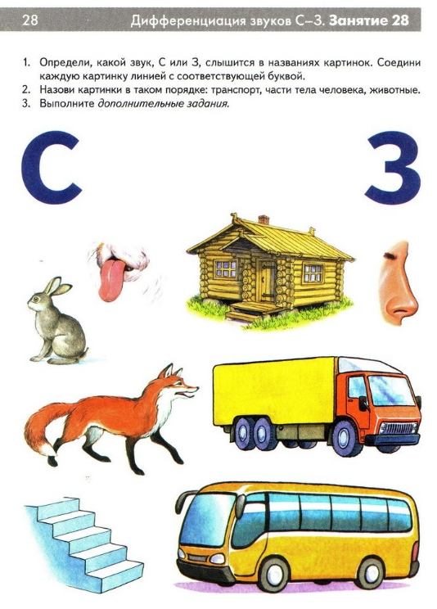  4. Игра «Повтори, не ошибись!»  Повторить слово, найти изучаемые звуки, определить их место в слове, разделить слово на слоги хлопками: занавеска, стрекоза, железо, сапожник, шарик.
Познавательная деятельность (шахматы)  Тема: «Знакомство с королем»  Программное содержание:  Закреплять знания детей о шахматной фигуре «король», (место короля в начальной позиции, ход короля, взятие). | Поиграйте в игры:  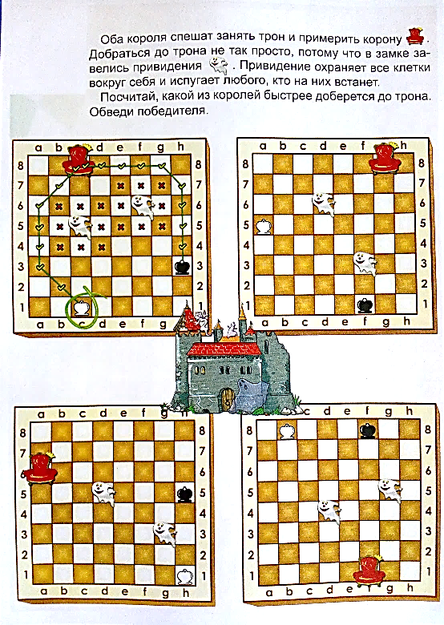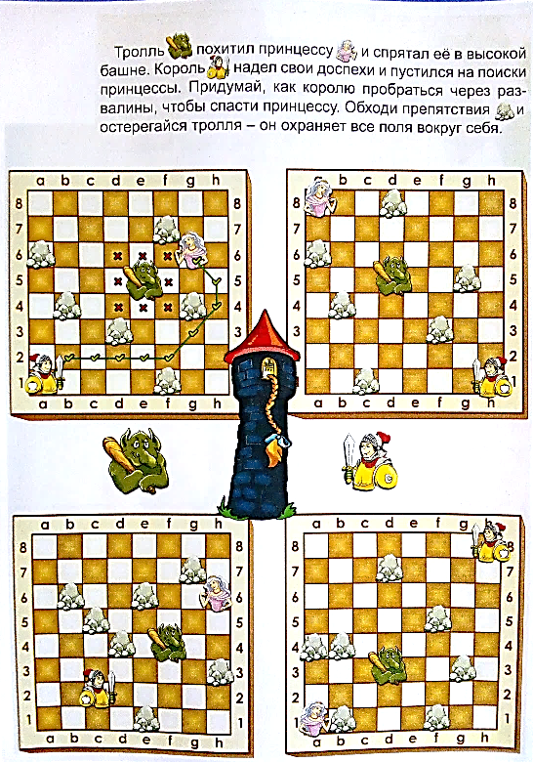
Продуктивная деятельность (конструирование).  Тема: «Весна идет» (рамочки для картин)  Программное содержание: вызвать интерес к оформлению своих работ как завершающему этапу творчества. Создать условия для творческого примечания освоенных умений; продолжать учить планировать работу. Развивать воображение, чувство ритма и композиции. | Предложить ребенку нарисовать по своему желанию весенние картины и оформить красивыми рамочками.  Последовательность изготовления рамочки.  1 Подберем лист плотной бумаги или картона, из которого будем делать рамочку. Этот лист должен быть больше нашей картины, т.к. рамка обрамляет картину, выходит за ее пределы.  2 Возьмем наши картины и уложим на подобранный картон (плотную бумагу) так, чтобы со всех сторон оставались примерно одинаковые поля. Но еще лучше, если внизу поле будет более широким. Обведем картину простым карандашом, чтобы наметить границу для нанесенного клея.  3 Картины отложим в сторону и с помощью линейки проведем еще одну рамочку, которая будет меньше прежней на ширину 1-2 пальчиков. Возьмем ножницы и вырежем рамочку по внутреннему контуру.  4 Оформим рамочку по своему желанию. Конечно, будет лучше, если в оформлении рамки сохранится весенняя тема: «побегут» ручейки из бумажных полосок или жгутиков, поплывут кудрявые облака из бумажных кусочков или мятых комочков, полетят весенние птицы…  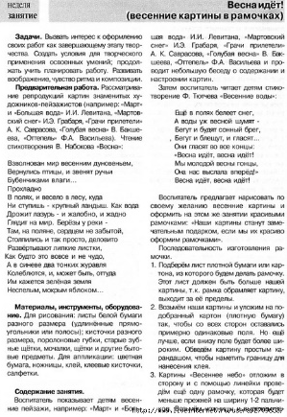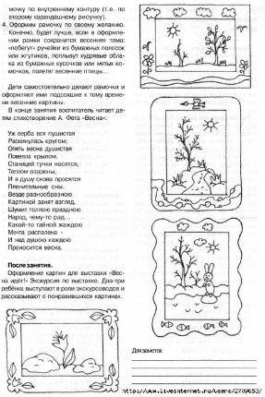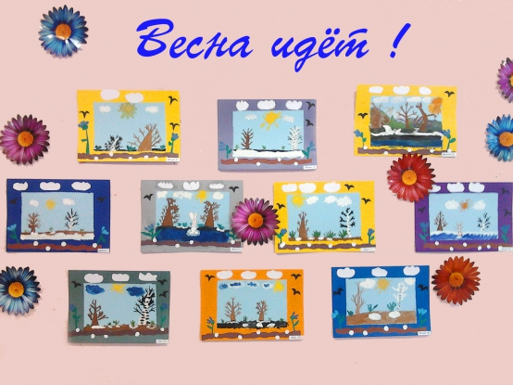
Продуктивная деятельность (рисование).  Тема: «Вербочка душистая»  Программное содержание: закреплять и расширять знания о вербе; расширять представления об изменениях в живой природе с приходом весны; учить рисовать ветки вербы в вазе, передавать форму, величину, расположение частей, соблюдая пропорции, используя всю площадь листа бумаги; развивать воображение, самостоятельность при выборе изобразительного материала; учить работать в едином темпе, согласованно со сверстниками; воспитывать интерес к рисованию и народным праздникам. | Предложите ребенку отгадать загадку:  У нее цветочки –  Пушистые комочки.  По весне она цветёт,  Праздник пасхи к нам зовёт. (Верба)  Правильно, это верба. Весной она расцветает раньше всех. Цветущая верба служит верным признаком прихода весны. Ранней весной, когда в лесных чащах и в глубоких оврагах лежит снег, на ветках вербы набухают почки. Потом эти почки лопаются. Верба сбрасывает колпачки и появляются первые маленькие сережки. Потом эти сережки становятся пушистыми. Сначала они бывают серыми, а потом ярко желтыми.  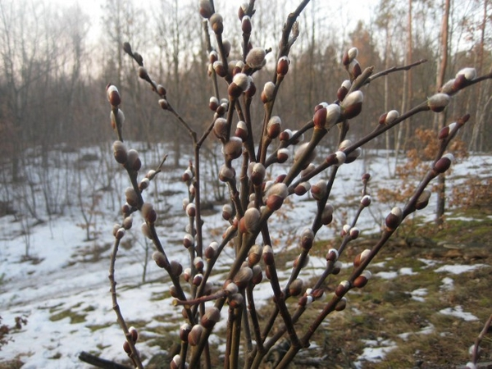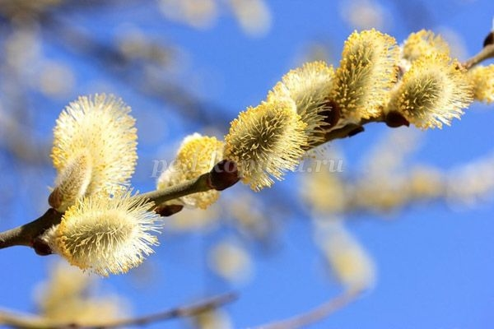  Давайте внимательно рассмотрим ветки вербы. На ветках есть серёжки. Раньше их называли – барашки.  - Какого цвета барашки? (Серые).  Потом эти сережки (барашки) становятся пушистыми. Сначала они бывают серыми, а потом ярко желтыми.  - Какой они формы? (Овальные).  - А что ещё можно сказать про барашки, какие они еще? (Маленькие, пушистые, красивые, светлые).  - Как расположены барашки? (Поочерёдно).  - Какие ветки вербы? (Прямые, ровные, не разветвляются).  Скоро верба отцветёт и серёжки опадут. Для того, чтобы сохранить эту красоту, её можно нарисовать. Давайте нарисуем веточки вербы в вазе.  - С чего начнём рисовать? (С вазы).  - Мы с вами уже рисовали разные вазы, поэтому вы можете нарисовать вазу любой формы. А какой может быть цвет вазы? (Тоже любой).  - Какого размера вазу вы нарисуете? Покажите у себя на листах. (Чуть ниже половины листа).  - Что нарисуете потом? (Ветки).  - Что нарисуете потом? (Барашки).  Прежде, чем приступить к работе, давайте согреем пальчики.  Пальчиковая гимнастика  Солнышко, солнышко,  Погуляй у речки. (Шевелят пальцами обеих рук).  Солнышко, солнышко,  Разбросай колечки. (Быстро сжимают и разжимают кулаки).  Мы колечки соберём,  Золоченые возьмём, (Хватательные движения щепотью).  Покатаем, поваляем (Трут ладонь о ладонь).  И назад тебе вернём. (Поднимают руки вверх, раздвинув пальцы).  - А теперь приступайте к работе.  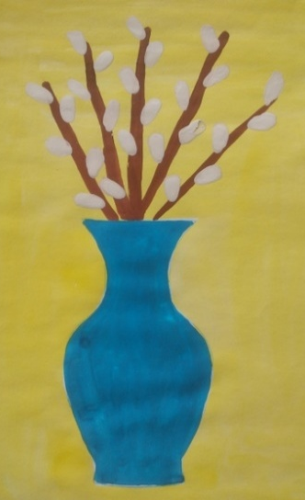
Коммуникативная деятельность (восприятие художественной литературы).  Тема: Аналитическое чтение. «Сказка, про храброго зайца длинные уши, косые глаза, короткий хвост» Д. Мамина-Сибиряка.  Программное содержание:  Формировать умение целостно воспринимать художественный текст в единстве содержания и художественной форме; закреплять знание об особенностях разных литературных жанрах; формировать умение подбирать сравнение, синонимы, антонимы; воспитывать стремление к точному словоупотреблению. | Прочитайте произведение «Сказка, про храброго зайца длинные уши, косые глаза, короткий хвост» Д. Мамина-Сибиряка.  https://skazki.rustih.ru/skazka-pro-xrabrogo-zajca/  Выполните задания по тексту:  – Дайте характеристику главному персонажу.  Дети: трусливый заяц, который хотел показать всем, что он ничего не боится. Сам он испугался волка, а перед всеми зайцами он выглядел храбрым.  – Чего так боялся заяц?  Дети: Всего. Треснет где-нибудь сучок, вспорхнет птица, упадет с дерева ком снега, а у зайчика душа в пятки.  – Над чем засмеялись зайцы? Почему они назвали его глупым?  Дети: Потому что он всем сказал, что не боится никого и волка, и лисицы, и медведя. Ежели зайцу попадется волк, так он его сам съест.  – Почему у зайца примерз язык?  Дети: Заяц увидел глядевшего на него Волка. Другие не видели, а он видел и не смел дохнуть.  – Как заяц доказал всем свою храбрость?  Дети: Заяц-хвастун подпрыгнул кверху, точно мячик, и со страху упал прямо на широкий волчий лоб, кубарем прокатился по волчьей спине, перевернулся еще раз в воздухе и потом задал такого стрекача, что, кажется, готов был выскочить из собственной кожи.  – Куда спрятался заяц?  Дети: Долго бежал несчастный Зайчик, бежал, пока совсем не выбился из сил. Ему все казалось, что Волк гонится по пятам и вот-вот схватит его своими зубами. Наконец совсем обессилел бедняга, закрыл глаза и замертво свалился под куст.  – Что случилось с волком? Что он подумал про Зайца-хвастуна?  Дети: А Волк в это время бежал в другую сторону. Когда Заяц упал на него, ему показалось, что кто-то в него выстрелил.  – Чем закончилась сказка?  Дети: Все зайцы его похвалили, что он смог спасти всех и прогнать волка. Храбрый Заяц сразу приободрился. С этого дня храбрый Заяц начал сам верить, что действительно никого не боится.  – Ребята, как вы думаете, хвастаться хорошо или плохо? (ответы детей)  – Ребята, заяц, по вашему мнению, какой: хвастун, храбрец или трус? (ответы детей)  – Вот я вам зачитаю пару поговорок:  Хвастун видал, как медведь летает.  Хвастун правду скажет, ему никто не поверит.  Храбрый узнается на войне, мудрый – в гневе, друг – в нужде.

